《管理技能提升三阶-初任管理者》
课程背景：
在个人角度而言，晋升为管理者是员工所期待的，期待之后面对的就是无助与无奈，往往大家关注到人际互动与晋升机制研究而忽略了彼得原理（向上爬）的魔咒，从个人管理到团队管理需要从思维方式、管理基础知识、管理技能的匹配，这些可以在拟晋升前分阶段完成，也可以在晋升初期通过培训获得。
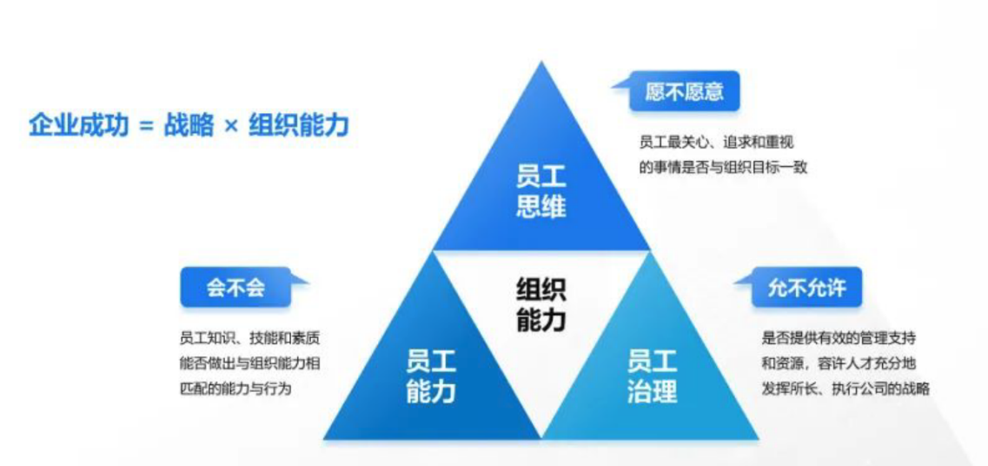
从组织角度而言，晋升的目的是为了支持组织当下的发展，而常常出现晋升后员工反而离开了的双输局面， 原有的经验对于员工成为沉没成本，对于企业而言是一种损失，企业的正向意图出现了负向结果，通过培训与辅导让新晋升员工快速适应新的角色，开展当下的工作，即扶上马送一程，即可满足组织晋升员工的基本需求。
企业成功=战略*组织能力，在企业结合市场情况进行组织变革对于员工治理过程中关注体制、机制，而在落地时则首先需要员工在思想上有所认知并能够通过意愿助力企业的变革与发展，同时也需要向员工赋能，让员工跟上企业发展的步伐，通过翻转课堂的方式以知识传授、技能辅导的形式来提升管理人员的胜任力，在旧知旧技的建构下实现巩固与创新。
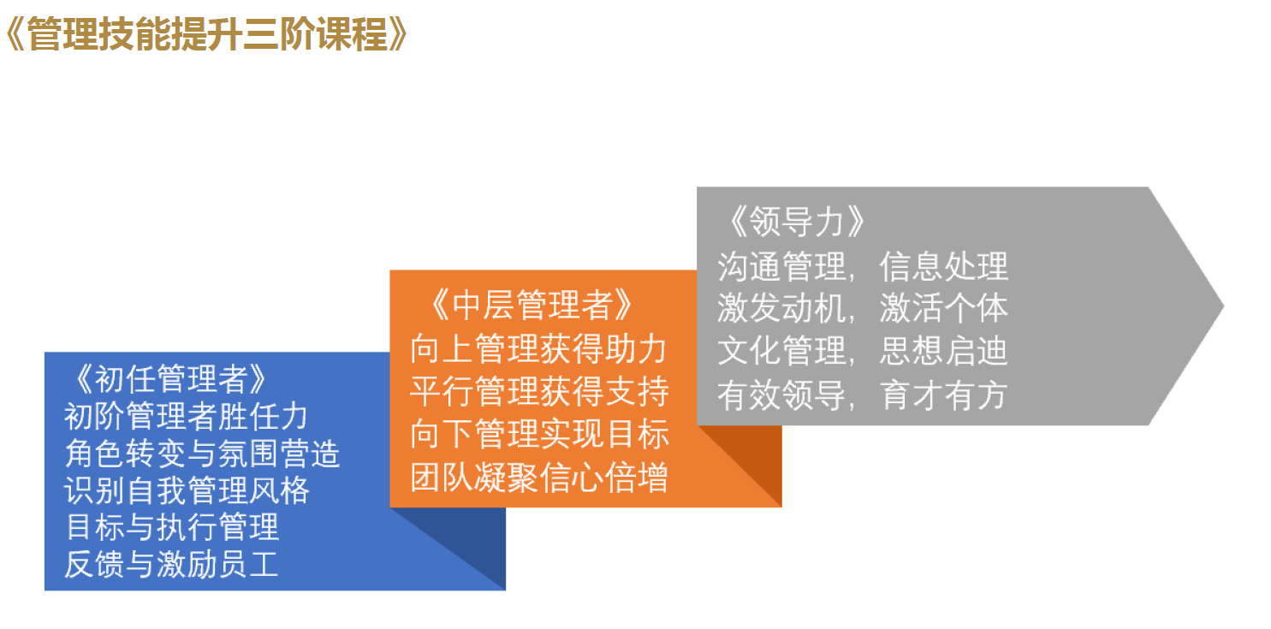
课程收益：
（一）明晰自己角色的转变，找到工作自驱力
（二）新晋管理人员进行角色转换从单任务执行转变为多任务处理，从个人管理到团队管理。
（三）掌握管理概念，明晰使众人行，从个人强到团队强，打造具有战斗力的团队。
（四）能够使用如下工具：目标管理、价值链、会议沟通、定期工作事项清单、员工反馈与绩效面谈、游戏化激励看板等。
课程时长：
6H
授课环境：
小组式，室内
教学方式：
体验式活动、小组讨论、讲授、工具演练、复盘、案例
课程大纲：

第一章 管理自己
体验活动：MTV自我介绍（应对不同情境，自己的角色是什么）
（一）管理者角色
1.讨论：什么是管理？
2.宏天驾校管理人员胜任能力
（二）管理者风格识别
1.测评：自己的管理风格
2.讨论：各管理风格的优劣
（三）自我管理
1.时间管理
1.1体验活动：生命线
1.2结构化研讨：日工作、周工作、月工作、季工作、半年工作、年度工作规范
1.3分身术-授权的技巧
2.健康管理
2.1身体管理
2.2情绪与压力管理
体验活动：情绪传染对团队的影响
工具方法：情绪压力调节3法
第二章 管理目标
案例讨论：目标的重要性
（一）目标的设立
1.摘星星还是摘桃子
2.目标与资源的匹配
（二）目标的分解
1.平衡记分卡
 | 教学管理 | 招生管理 | 团队管理 | 场地门店安全管理
结果指标
过程指标
2.结果指标与过程指标

3. 团队共创：价值链
（三）目标的阶段性跟进
1.人性中的战或逃
2.及时反馈与调整
（四）目标结果的仪式化呈现
1.游戏化激励的设置
2.游戏化激励的执行
3.游戏化激励的注意事项
第三章 管理团队
（一）因人施管
1.测试：PDP行为风格测试
2.讨论：对不同风格员工的沟通与管理技巧
3.绩效面谈步骤与要点
4.三段式反馈法
场景演练：
1.抽签（不同场景、不同性格员工）进行演练
（二）因人施教
1.赋能下属是管理者的职能之一，自己行就是货币，团队行就是印钞机
2.体验：结构化在岗辅导
3.体验：团队经验萃取
演练
（三）团队沟通
1.对1沟通-员工关怀
2.对多沟通-会议管理
3.沟通机制与制度保障
总结：绘制梦想版
讲师介绍：

姓名：王吉凤
资质：20年管理经验，13年培训团队打造与人员精选经历，人员留存率96%。
职业生涯规划咨询师；国家二级心理咨询师；
管理学学士（人力资源管理）；工商管理硕士（企业管理）；绩效改进师
从业：某集团法务服务公司-运营支持总监（七家分公司）
某珠宝公司培训督导总监；MUJOSH全国培训经理
SPA广东零售培训负责人；S.T.Dupont培训经理
深圳市得润电子股份有限公司 销售管理负责人
擅长：学习与发展、人才梯队建设、企业人效提升，以终为始之学习型团队打造。

